Univerzitet u Sarajevu

Elektrotehnički fakultet Sarajevo



**Završni rad – praksa**

**Stručni studij – Razvoj softvera**

**Web aplikacija za upravljanje uposlenicima**

**Student:**

Bakir Karović

**Mentor:**

Doc. dr Vedran Ljubović, dipl.ing.el.

Univerzitet u Sarajevu

Elektrotehnički fakultet Sarajevo

Stručni studij: Razvoj softvera

**Postavka zadatka završnog rada stručnog studija**:

Web aplikacija za upravljanje uposlenicima

U radu je potrebno:

* opisati šta je sve rađeno u sklopu industrijske prakse,
* navesti koje su sve stvari naučene iz industrijske prakse,
* dati tehnički izvještaj o realiziranom projektu u okviru industrijske prakse

Sarajevo, .................................

Potpis:

Mentor: Doc. dr Vedran Ljubović, dipl.ing.el.

Univerzitet u Sarajevu

Elektrotehnički fakultet Sarajevo

Stručni studij: Razvoj softvera

**Izjava o autentičnosti radova**

Završni rad

Stručnog studija

Ime i prezime: Bakir Karović

Naslov rada: Web aplikacija za upravljanje uposlenicima

Vrsta rada: Završni rad stručnog studija

Broj stranica: 35

Potvrđujem:

* da sam pročitao dokumente koji se odnose na plagijarizam, kako je to definirano Statutom Univerziteta u Sarajevu, Etičkim kodeksom Univerziteta u Sarajevu i pravilima studiranja koja se odnose na stručni studij, I i II ciklus studija, integrirani studijski program I i II ciklusa i III ciklus studija na Univerzitetu u Sarajevu, kao i uputama o plagijarizmu navedenim na web stranici Univerziteta u Sarajevu;
* da sam svjestan univerzitetskih disciplinskih pravila koja se tiču plagijarizma;
* da je rad koji predajem potpuno moj, samostalni rad, osim u dijelovima gdje je to naznačeno;
* da rad nije predat, u cjelini ili djelimično, za stjecanje zvanja na Univerzitetu u Sarajevu ili nekoj drugoj visokoškolskoj ustanovi;
* da sam jasno naznačio prisustvo citiranog ili parafraziranog materijala i da sam se referirao na sve izvore;
* da sam dosljedno naveo korištene i citirane izvore ili bibliografiju po nekom od preporučenih stilova citiranja, sa navođenjem potpune reference koja obuhvata potpuni bibliografski opis korištenog i citiranog izvora;
* da sam odgovarajuće naznačio svaku pomoć koju sam dobio pored pomoći mentora i akademskih tutora/ica.

Sarajevo, .................................

Potpis:

Bakir Karović

Sadržaj

Lista slika 6

Lista primjera 6

Lista isječaka kôda 7

Sažetak 8

1. Uvod 9

1.1 O Sass-u 9

1.1.1 Sass varijable 10

1.1.2 Nesting (ugnježdavanje) 10

1.1.3 Extend 10

1.1.4 Parcijale 11

1.1.5 Operatori 11

1.2 O Compass-u 12

1.2.1 Instalacija Compass-a 12

1.2.2 Kreiranje radne .css datoteke 12

1.2.3 Mixins 13

1.3 O Typescript-u 14

1.3.1 Statički tipovi 14

1.3.2 Interfejsi 14

1.3.3 Klase 15

1.3.4 Konverzija tipova 16

1.4 O Angular-u 16

1.4.1 Instalacija Angulara 16

1.4.2 Visual studio code setup 17

2 Korisnički zahtjevi projekta 18

2.1 Početna stranica 18

2.2 Meni 18

2.3 Upravljanje uposlenicima 18

2.4 Nadogradnja u budućnosti 19

2.5 Internacionalizacija i lokalizacija 19

3 Izgradnja projekta 20

3.1 Build menija iz JSON-a 20

3.2 Sidenav i toolbar 21

3.3 Rutiranje 23

3.4 Tabela uposlenika 24

3.4.1 Tema tabele 25

3.4.2 Definisanje kolona 25

3.5 Brisanje i dodavanje redova tabele 26

3.6 Inline datepicker 27

3.7 Filtriranje datuma 28

3.8 Sortiranje datuma 28

3.9 Validacija 29

4 Frontend izgled 31

4.1 Početna stranica 31

4.2 Ekran za prikaz uposlenika 32

Zaključak 33

Bibliografija 34

# Lista slika

Slika 1 – izgled automatski generisanog početnog projekta 16

Slika 2 – lokacija tslint.json datoteke na root novou projekta 17

Slika 3 – JSON prikaz postavki 17

Slika 4 – prikaz početnog ekrana sa otvorenim menijem 31

Slika 5 - prikaz ekrana za upravljanje uposlenicima sa zatvorenim menijem 32

# Lista primjera

Primjer 1 – izgled .scss datoteke 9

Primjer 2 – izgled .css datoteke 9

Primjer 3 – korištenje Sass varijabli 10

Primjer 4 – Sass ugnježdavanje 10

Primjer 5 – Izlaz Sass ugnježdavanja 10

Primjer 6 – Sass naslijeđivanje 11

Primjer 7 – izlaz Sass naslijeđivanja 11

Primjer 8 – korištenje Sass operatora 11

Primjer 9 – deklaracija i korištenje mixina 13

Primjer 10 – definisanje mixin-a 13

Primjer 11 – deklaracija varijabli u typescript-u 14

Primjer 12 – deklaracija funkcije i opcionalnih parametara 14

Primjer 13 – lambda funkcije 14

Primjer 14 – implementacija interfejsa unutar funkcije 15

Primjer 15 – definisanje klase u typescriptu 15

Primjer 16 – konverzija tipova 16

# Lista isječaka kôda

Isječak kôda 1 – klasa meni 20

Isječak kôda 2 - import JSON objekata 20

Isječak kôda 3 – HTML templejt koji kreira pojedinačne stavke menija 21

Isječak kôda 4 – templejt koji prikazuje komponentu koja je kliknuta u meniju 21

Isječak kôda 5 – tempjelt za pomjeranje teksta 21

Isječak kôda 6 – CSS koji prikazuje ikone menija kada je zatvoren 22

Isječak kôda 7 – deklaracija lokalne reference na tempjelt tag sa # tagom 22

Isječak kôda 8 – korištenje @ViewChild dekoratora i inicijalizacija servisa 22

Isječak kôda 9 – označavanje ulaznog atributa 22

Isječak kôda 10 – proslijeđivanje reference na niz ikonica i meni 22

Isječak kôda 11 – app-routing modul sa putanjama na pojedinačne komponente 23

Isječak kôda 12 – anchor tag sa router linkom 23

Isječak kôda 13 – import mixin teme 25

Isječak kôda 14 – niz sa podacima tabele 26

Isječak kôda 15 – Font awesome ikona u HTML templejtu 26

Isječak kôda 16 – funkcija za brisanje redova u tabeli 26

Isječak kôda 17 – funkcija za dodavanje redova u tabelu 27

Isječak kôda 18 – modul za inline prikaz datepickera 27

Isječak kôda 19 – definicija kolone Hire date 28

Isječak kôda 20 – validacija za required polja 29

Isječak kôda 21 – dio modula za validaciju unosa broja telefona 30

Isječak kôda 22 – definicija kolone za broj telefona gdje se koristi cellEditor 30

# Sažetak

Prvi dio ovoga rada će opisati nove stvari koje su naučene kroz obavljenu praksu, dok će drugi dio služiti kao „user-guide“ odnosno detaljan opis onoga što je rađeno u sklopu industrijske prakse.

Cilj prakse je bio razviti jednostavnu web baziranu aplikaciju za upravljanje uposlenicima. Za razvoj aplikacije je korišten Angular 9 koji se koristio u kombinaciji sa Sass-om i Compass-om te Typescript-om.

# Uvod

Cilj ovog poglavlja je da opiše nove naučene stvari o jezicima koji su korišteni u okviru industrijske prakse te da pokaže sam proces upoznavanja sa novim programskim jezikom.

## O Sass-u

Sass je skraćenica za „***s****yntactically* ***a****wesome* ***s****tyle* ***s****heets”*. Sass je jezik koji se interpretira i kompajlira u CSS. Ono što on omogućava je puno lakši način pisanja CSS-a jer nam omogućava korištenje varijabli, ugnježdavanje, naslijeđivanje atributa.

Da bi instalirali Sass, nije nam potreban Ruby kao u prethodnim verzijama. Sve što je potrebno uraditi je preuzeti paket sa GitHub-a na linku[1], raspakovati ga i dodati u PATH varijablu.

Drugi način zahtijeva intaliran NodeJs, i instalira se komandom ispod koja instalira Javascript implementaciju Sass-a koja je malo sporija.

npm install -g sass

Sljedeći korak je kreiranje „.scss“ datoteke te pokretanjem Sass-a da sluša promjene u toj datoteci i kompajlira u „.css“ datoteku.

sass --watch style.scss:style.css

Prilikom spašavanja „style.scss“ datoteke, „style.css“ datoteka se automatski ažurira.

$variable: 10px;

**body** {

padding: $variable;

}

Primjer – izgled .scss datoteke

**body** {

**padding**: 10px;

}

Primjer – izgled .css datoteke

### Sass varijable

Sve css vrijednosti je moguće spasiti u varijable i koristiti ih na mjestima gdje se očekuje CSS vrijednost. Na taj način smanjujemo potrebu za hard-kodiranjem jer se za to brine Sass. Varijable je moguće miješati sa običnim CSS vrijednostima kao na primjeru ispod.

$primary-color: #ffcc00;

$element-lr-margin: 12px;

**a** {

color: $primary-color;

}

**header** {

margin: 20px $element-lr-margin;

}

Primjer – korištenje Sass varijabli

### Nesting (ugnježdavanje)

U Sass-u je moguće definisati stil selektora unutar drugog selektora bez ponavljanja stabla. Izlazni CSS kôd će ponavljati pomenuto stablo ali je lakše i razumljivije čitati Sass.

**ul** {

list-style-type: none;

**li** {

display: inline;

float: left;

**a** {

padding: 20px 80px;

}

**&.subclass**{

margin: 0;

}

}

}

Primjer – Sass ugnježdavanje

Izlaz u „.css“ datoteku ovog kôda je:

**ul** { list-style-type: none; }

**ul** **li** { display: inline; float: left; }

**ul** **li** **a** { padding: 20px 80px; }

**ul** **li.subclass** { margin: 0; }

Primjer – Izlaz Sass ugnježdavanja

### Extend

Sass efektivno daje mogućnost naslijeđivanja drugih svojstava sa „@extend” oznakom. Na taj način preuzimamo sav stil selektora od drugog selektora, bez potrebe da ih pišemo ponovo, uz mogućnost dodavanja novih stilova.

**.class1** {

background-color: grey;

border: 1px solid black;

margin: 0 auto;

}

**.class2** {

**@extend** **.class1**;

**font-weight**: **bold**;

}

**.class3** {

**@extend** **.class2**;

**font-size**: **large**;

}

Primjer – Sass naslijeđivanje

Izlaz u „.css“ datoteku izgleda ovako:

**.class1**, **.class2**, **.class3** { background-color: grey; border: 1px solid black; margin: 0 auto; }

**.class2**, **.class3** { font-weight: bold; }

**.class3** { font-size: large; }

Primjer – izlaz Sass naslijeđivanja

### Parcijale

Standardno je da se Sass kôd odvaja u više datoteka koje se onda importuju u glavnu „app.scss“ datoteku. Na ovaj način razdvajamo različite opisne module i smanjujemo prenatrpanost jedne datoteke. Parcijale počinju sa donjom crtom i imaju istu ekstenziju „.scss“. Importujemo ih sa „@import“ i putanjom bez donje crte kod imena datoteke. Primjer za importovanje „_partial.scss“ datoteke je:

**@import** "./partial";

Sass spaja importovane datoteke u jednu koju će poslati pretraživaču za razliku od CSS-a koji za svaku import datoteku šalje poseban zahtjev.

### Operatori

Sass podržava više operatora za računanje. Cijeli spisak se može pronaći na linku[2].

**.body** {

height: (5px * 1 + 55px % 50) / 2;

}

Primjer – korištenje Sass operatora

## O Compass-u

Compass je Sass framework, dizajniran da ubrza i olakša stiliziranje stranica programerima. Compass predstavlja skup korisnih alata i najboljih praksi pisanja kôda za Sass. Compass je izgubio podršku od strane developera ali se i dalje ponekad koristi.

### Instalacija Compass-a

Za instalciju Compass-a je potreban Ruby koji se može preuzeti sa lnika[3]. Nakon toga, Compass instaliramo sa komandom ispod:

gem install compass

Za kreiranje projekta koristimo komandu ispod.

compass create projectname

Drugi način instalacije je korištenjem Foundation framework-a koji zahtijeva NodeJS i Ruby. Foundation se instalira sa dvije komande date ispod.

npm install -g bower grunt-cli

gem install foundation

Sljedeći korak je kreiranje projekta.

foundation new projectname

Dalje je potrebno instalirati sve biblioteke unutar projekta koje se koriste sa komandama ispod. Treća komanda je bitna jer bez nje se ne može pravilno pokrenuti compass watch.

gem install bundler

bundle

bundle update

Pokretanje Compass-a koje nadgleda projekat radimo sa:

bundle exec compass watch

Sav Sass kôd koji pišemo u „scss/app.scss“ će se prevesti u CSS i dodati na kraj datoteke „stylesheets/app.css“.

Ukoliko je compass instaliran korištenjem Foundation frameworka koji omogućava kreiranje responzivnog grid prikaza stranice, potrebno je uključiti dodatni script tag za migraciju Jquery-ja na stariju verziju poslije osnovnog Jquery tag-a u HTML datoteci. Ovo je potrebno jer Compass zahtijeva staru verziju Jquery-a jer je star i napušten od strane developera.

<script src=*"*https:*//code.jquery.com/jquery-migrate-1.4.1.min.js"></script>*

### Kreiranje radne .css datoteke

Moguće je napraviti radnu verziju „.css“ datoteke bez blanko znakova koristeći Compass pokretanjem komande ispod. Kao izlaz je „.css“ datoteka bez blanko znakova u jednoj liniji kôda.

compass compile –e production --force

### Mixins

Mixins omogućavaju korištenje više CSS svojstava odjednom bez da ih moramo svaki put pisati ponovo.

**@mixin** box-shadow($arguments) {

box-shadow: $arguments;

-webkit-box-shadow: $arguments;

-moz-box-shadow: $arguments;

}

**header** {

**@include** box-shadow(blue 4px 4px 12px);

}

Primjer – deklaracija i korištenje mixina

Compass već unaprijed daje mixine koje se mogu naći na stranici[4] i koje treba importovati pomoću „@import“ taga.

Mixins se mogu gledati kao funkcija koja prima argumente koji mogu biti i opcionalni odnosno mogu imati unaprijed zadanu vrijednost.

**@mixin** **background-def**($**image**, $**x**: **50**%, $**y**: **50**%) {

**background**: {

image: $image;

**repeat**: **no-repeat**;

**position**: $x $y;

}

}

Primjer – definisanje mixin-a

## O Typescript-u

Typescript predstavlja ekstenziju na Javascript te podržava sav Javascript kôd kao i dodatne mogućnosti poput statičnih tipova. Ova znači da je moguće pisati i NodeJS backend kroz Typescript.

Typescript se instalira koristeći „Node package manager“ sljedećom komandom:

**npm** **install** **-g** **typescript**

### Statički tipovi

Statički tipovi se definiraju sa dodavanjem „:tip” poslije imena varijable. Typescript podržava i Javascript način deklaracije bez implicitnog zadavanja tipa. Varijable koje su deklarisane sa „declare” se mogu koristiti na nivou cijele aplikacije. Varijable čiji tip još nije definiran su tipa „any“. Od svih tipova je moguće kreirati nizove.

**declare var** temp;

**var** tekst: string = 'primjer';

**var** tekst2 = 'js way';

**var** nepoznato: any;

**var** names: string[] = ['John'];

**const** kolicina: boolean = null;

**let** house: number = undefined;

Primjer – deklaracija varijabli u typescript-u

„Null” tip je podtip svih primitivnih tipova osim „void” i „undefined”. „Undefined” tip je podtip svih tipova. Sve varijable koje nisu inicijalizovane su po default-u „undefined”.

Također je moguće specificirati tipove ulaznih parametara u funkcije.

**function** sum(num: number, text: string, optional?: string): string {

**return** num + text + optional;

}

Primjer – deklaracija funkcije i opcionalnih parametara

Prilikom poziva funkcije, sve proslijeđene varijable moraju se poklapati sa očekivanim ulaznim tipovima. Pored toga, nije moguće poslati vrijednost u funkciju koja ne očekuje nikakvu vrijednost za razliku od Javascripta-a koji samo ignorira proslijeđenu vrijednost. Opcionalni parametri se označavaju sa „?“ za razliku od Javascript-a gdje je svaki parametar opcionalan. Dodatno, provjera tipova se vrši prilikom kompajliranja umjesto prilikom rada kao kod Js-a.

**var** mult = (h: number, w: number) => h * w;

**var** update : (h: number) => **void**;

Primjer – lambda funkcije

Brži način pisanja povratne vrijednosti je iza „=>“ znaka bez potrebe za pisanjem „return“ i vitičastih zagrada. Ukoliko funkcija ne vraća vrijednost, onda se piše „void“ kao povratni tip.

### Interfejsi

U Typescriptu i funkcije mogu implementirati interfejs ili više njih istovremeno. Kao povratni tip iz funkcije mora biti objekat sa svim atributima interfejsa odnosno implementacijom svih metoda interfejsa.

**interface** sessionEval {

addRating: (rating: number) => **void**;

calcRating: () => number;

}

**function** sessionEvaluator(): sessionEval {

**var** ratings: number[] = [];

**var** addRatingImpl = (rating: number) => {

ratings.push(rating);

}

**var** calcRatingImpl = () => {

**var** sum: number = 0;

ratings.forEach(**function** (el) {

sum += el;

});

**return** sum / ratings.length;

}

**return** {

addRating: addRatingImpl,

calcRating: calcRatingImpl

}

}

Primjer – implementacija interfejsa unutar funkcije

### Klase

Svi atributi klase su automatski „public” osim ako nije naglašeno da su „private”. Ako su atributi koje prima konstruktor „public”, onda će ih Typescript automatski kreirati i inicijalizirati te nije potrebno da ih ručno definišemo. Privatni atribut je potrebno nazvati drugačije od gettera i settera jer će prilikom poziva „this.atribut” se pozvati getter odnosno setter a ne direktno atribut.

**class** Engine {

constructor(**public** horsePower: number, **public** engineType: string) { }

}

**class** Car {

**private** _engine: Engine;

constructor(engine: Engine) {

**this**.engine = engine;

}

get engine(): Engine {

**return** **this**._engine;

}

set engine(value: Engine) {

**this**._engine = value;

}

start() : **void** {

alert('Car engine started ' + **this**._engine.engineType);

}

}

Primjer – definisanje klase u typescriptu

### Konverzija tipova

Tipove je moguće pretvoriti u druge uz dodavanje „<Tip>“ ispred vrijednosti koju želimo konvertovati. U primjeru ispod, funkcija „getElementById“ vraća tip „HTMLElement” te ga je potrebno konvertovati u „HTMLInputElement“ sa „<HTMLInputElement>”. Konverzija je jako korisna kod pretvorbe baznog tipa u izvedeni tip kada smo sigurni da je izvedeni tip sačuvan u baznom (slično polimorfizmu).

**var** input: HTMLInputElement = <HTMLInputElement>document.getElementById("xId");

**var** engine: IEngine = **new** Engine(100, '1.6 CDI');

console.log((<Engine>engine).horsePower); *//konverzija je neophodna*

Primjer – konverzija tipova

## O Angular-u

Angular je framework otvorenog kôda baziran na Typescript-u. Koristi se za razvoj web aplikacija, a posebno single-page web aplikacija.

### Instalacija Angulara

Potrebo je kreirati folder u kojem će se nalaziti naš angular projekat. Potom otvoriti cmd u tom folderu i pokrenuti ispod šest komandi.

npm install -g @angular/cli

set-executionpolicy remotesigned

ng new frontend-app --style=scss

set-executionpolicy restricted

cd frontend-app

ng serve --open

Poslije toga, početna aplikacija se može otvoriti sa na linku[5] i izgleda ovako:

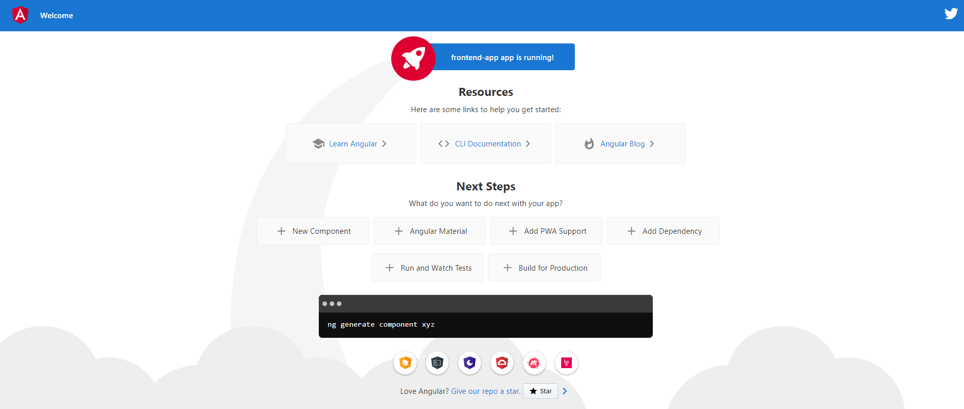

Slika – izgled automatski generisanog početnog projekta

### Visual studio code setup

Svi uposlenici firme moraju pisati istim standardom kodiranja. To je potrebno raditi da bi različiti programi napisani od strane razičitih programera dobili zajednički izgled, poboljšali čitljivost i olakšali održavanje kôda. Dodatno olakšava detekciju grešaka i povećavaju ponovnu upotrebljivost kôda. Da se ovaj proces ne bi radio ručno, potrebno je podesiti razvojno okruženje da to radi za nas. Radno okruženje će formatirati naš kôd svaki put kada spasimo promjene.

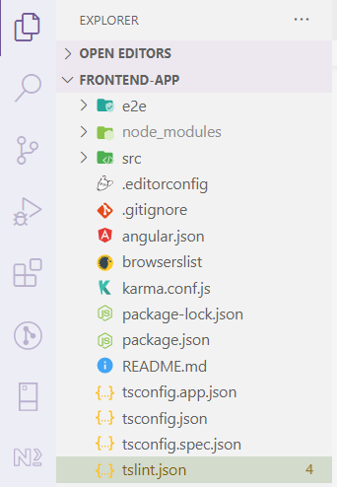

Da bi iskonfogurisali VSC po standarima Zira kompanije, potrebno pruzeti „tslint.json” datoteku sa Zira Confluence-a te ju importovati u projekat na root nivou umjesto postojeće „tslint.json” datoteke.

Slika – lokacija tslint.json datoteke na root novou projekta

Sljedeći korak je otvoriti meni za preuzimanje plugina (ctrl+shift+x) te instalirati sve potrebne plugine. Tu spadaju: Typescript hero plugin, TSLint, Bracket Pair Colorizer, Auto Rename Tag, Material Icon Theme i Move TS. Nakon toga, potrebno je otvoriti postavke sa „(ctrl + ,)” te postaviti prikaz na JSON u gornjem desnom ćošku te unijeti postavke kao na slici ispod:

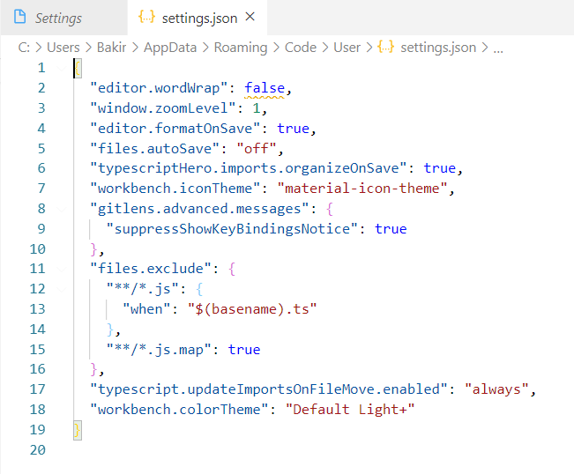

Slika – JSON prikaz postavki

# Korisnički zahtjevi projekta

Prije početka izrade projekta, najbitnije je što preciznije odrediti zahtjeve i opisati rad aplikacije. Opis aplikacije, skice ekrana i zahtjeve smo dobijali direktno od mentora tako da nije bilo potrebe za anketiranjem korisnika i revizijom zahtjeva. Sada ćemo spomenuti sve zahtjeve koji trebaju biti ispunjeni sa projektovanom aplikacijom.

## Početna stranica

* Na početnoj stranici se nalazi jedna od Zira Internship slika.
* Gornja traka je vidljiva na svakoj stranici
* U gornjoj traci se nalazi Zira logo koji klikom vraća na početnu stranicu
* U gornjem desnom ćošku se nalaze ikonice korisnika, obavještenja te gašenja
* Sa lijeve strane se nalazi meni
* Sav sadržaj treba biti prilagođen mobilnom prikazu
* Svi stilovi se mogu promijeniti i ne moraju izgledati kao u datoj skici

## Meni

* Vidljiv na svakoj stranici
* Build-a se iz JSON datoteke
* Nalaze se sljedeće kategorije: Emoloyees, Statistics, Reports, Server, Registries, Project, Availability, Compress
* Svaka kategorija ima odgovarajuću ikonicu koja se također nalazi u JSON datoteci
* Prelazom miša preko ikonice se prikazuje naziv kategorije
* U gornjem lijevom ćošku je hamburger dugme koje sa strane otvara cijeli meni sa svim nazivima
* U mobilnom prikazu ikonice su skrivene i koristi se samo „hamburger“ dugme za prikaz menija
* Klikom na Employees se otvara ekran za upravljanje uposlenicima

## Upravljanje uposlenicima

* Uposlenike prikazati tabelarno
* Kolone su sljedeće:
  + First name – text
  + Last name - text
  + Phone number – brojevi formata +387xxxxxxxxx
  + Email - text
  + Status - padajuća lista sa izborima: At work, Holiday absence, Business trip, Sickness absence, Maternity absence
  + Birth date – datum formata dd/MM/yyyy
  + Gender - padajuća lista sa izborima: male, female
  + Hire date – datum formata dd/MM/yyyy
  + Job title – padajuća lista sa izborima: Junior Developer, Senior Developer, System Designer, System Architect, Business Analyst, Administration, Marketing, Sales
  + Id – broj koji je read only
  + Created – datum formata dd/MM/yyyy koji je read only
  + Created by – read only tekst uposlenika koji je kreirao unos
  + Modified – read only boolean
  + Modified by – read only naziv uposlenika koji je izvršio izmjenu
* Omogućiti filtriranje i sortiranje po svakoj koloni
* Omogućiti dodavanje, brisanje te izmjenu uposlenika sa ikonicama u gornjem desnom ćošku tabele
* Prikazati deset uposlenika po stranici
* Sva polja su obavezna

## Nadogradnja u budućnosti

Kao i sa svakom drugom aplikacijom, projektovanje aplikacije koju će biti lahko nadograditi u budućnosti je postala standardna praksa. Aplikacija koja je pravljena sa mogućom nadogradnjom u vidu će biti jeftinija za ažurirati. Bitno je koristiti najmodernije tehnologije jer na taj način će cijena ažuriranja u budućnosti biti smanjena. Za projekat je korišten Angular 9 što je tada bila najmodernija verzija Angulara. Dodatno, Angular redovno dobija nove verzije u skladu sa novim dostignućima u industriji.

## Internacionalizacija i lokalizacija

Trenutno se traži da aplikacija podržava samo engleski jezik. Zbog toga se neće vršiti proces internacionalizacije. Angular podržava markiranje riječi koje se trabaju prevesti tako da je moguće izvesti lokalizaciju ukoliko dođe do potrebe u budućnosti.

# Izgradnja projekta

Sada ćemo proći kroz detaljni opis izgradnje projekta od samog početka te time pokazati sve naučene stvari o samom Angular-u.

## Build menija iz JSON-a

Kôd u Angular-u je razdvojen u komponente koje predstavljaju logički dio aplikacije i zadužene su za prikaz određenog dijela stranice. Komponente se sastoje od HTML templejta, klase koja definiše ponašanje templejta te stilova koji definiraju izgled templejta.

Struktura JSON-a u kojem se nalazi meni je niz objekata sa atributima „name”, „routerLink”, „icon“ te „menus“. Da bi se JSON importovao u komponentu potrebno je definisati model (klasu) sa istim atributima kao i JSON.

**export** **class** **Menu** {

name: string;

menus: Menu[];

routerLink: string;

**icon**: string;

}

Isječak kôda – klasa meni

Dalje je portebno nizu objekata takve klase dodijeliti JSON koji se direktno importuje u komponentu.

**import** * **as** **menu** **from** 'src/assets/menu/menu.json';

**menus**: **Menu**[] = **menu.menus;**

Isječak kôda - import JSON objekata

Sljedeći korak je instaliranje „Material frameworka” i „Font awesome” ikona komandama ispod te generisanje „sidenav” komponente iz „Material-a“:

ng add @angular/material;

ng add @fortawesome/angular-fontawesome@0.6;

npm install @fortawesome/free-regular-svg-icons

ng generate @angular/material:material-nav --name=sidenav

Da bi se ikonice prikazale, potrebno ih je importovati u jedan objekat u komponenti i nakon toga pristupati atributima tog objekta u zavisnosti koju ikonu iz menija treba prikazati. Da bi se izbjegalo ponavljanje kôda i iskoristio DRY[6] princip, u templejt-u je potrebno iterirati kroz meni „for“ petljom. Poslije svake ikonice se dodaje „mat-divider” koji predstavlja horizontalnu liniju između ikona osim one koja je zadnja.

|  |
| --- |
| **<div** *ngFor="let menu of menus; last as isLast"**>**  **<a** mat-list-item routerLink="{{ menu.routerLink }}" class="navigation-item"**>**  **<fa-icon**  [icon]=”icons[menu.icon]”  size="lg"  [fixedWidth]="true"  **></fa-icon>**  **<label** class="navigation-item-label"**>**{{ menu.name }}**</label>**  **</a>**  **<div** *ngIf="!isLast"**>**  **<mat-divider** class="h-navigation-divider"**></mat-divider>**  **</div>**  **</div>**  Isječak kôda – HTML templejt koji kreira pojedinačne stavke menija |

## Sidenav i toolbar

U „sidenav” komponentu spadaju same ikone, gornja traka (toolbar) te sadržaj tj. ostatak stranice. Sadržaj nije hard-kodiran već je predstavljen kao mjesto za prikaz komponente koju je korisnik kliknuo tj. kao „router-outlet”.

**<mat-sidenav-content** class="sidenav-content"**>**

*<!-- body content goes here -->*

**<router-outlet></router-outlet>**

**</mat-sidenav-content>**

Isječak kôda – templejt koji prikazuje komponentu koja je kliknuta u meniju

Toolbar se sastoji od hamburger dugmeta koji otvara meni, logo-a, span-a koji će pogurati sve elemente iza njega na desni dio te ikona koje se takođe buildaju kao i ikonice menija. Tekst „**Authorized Access**“ je predstavljen kao tabela sa dva reda tako da se riječi nalaze jedna ispod druge.

*<!-- This fills the remaining space of the current row -->*

**<span** class="filler"**></span>**

**<div** class="far-end"**>**

**<span>**Authorized**</span>**

**<span>**Access**</span>**

**</div>**

Isječak kôda – tempjelt za pomjeranje teksta

Kako ikone menija sa strane trebaju biti vidljive i kada je meni zatvoren, potrebno je podesiti CSS stil tako da se meni pomjeri u desno a labele sakriju kada je meni zatvoren. To se postiže preko „:not” selektora.

|  |
| --- |
| */*left sidenav style override*/*  **.mat-sidenav**:not(**.mat-drawer-opened**) {  */*makes icons visible*/*  transform: translate3d(0, 0, 0);  **visibility**: **visible** !important;  **width**: **$nav-width** !important;  **overflow**: **hidden**;  }  */*hide items labels*/*  **.mat-sidenav**:not(**.mat-drawer-opened**) **.navigation-item-label** {  **display**: **none** !important;  }  Isječak kôda – CSS koji prikazuje ikone menija kada je zatvoren |

Da bi se dodala sjena na dio gornje trake koja počinje iza „hamburger“ dugmeta, potrebno je sjenu pomjeriti po x-osi za širinu dugmeta. Pomjeranje po x-oni predstavlja prvi parametar „box-shadow“ svojstva.

|  |
| --- |
| **box-shadow**: **60px** **2px** **4px** **-1px** **rgba**(**0**, **0**, **0**, **0.2**) |

Pošto se „hamburger“ dugme nalazi u „toolbar“ komponenti, koja je dijete komponente „navbar“, klik na njega treba otvarati i zatvarati meni koji je u roditelj komponenti „navbar“. Potrebno je referencu na meni poslati u dijete komponentu „toolbar“. To se radi sa „@ViewChild” dekoratorom u roditelj komponenti koji dozvoljava da se određeni atribut vidi u dijete komponenti. Templejt tag koji se koristi u Typescript dijelu se mora označiti sa „#“ kao lokalna referenca na taj tag.

**<mat-sidenav** #drawer**></mat-sidenav>**

Isječak kôda – deklaracija lokalne reference na tempjelt tag sa # tagom

Dalje je potrebno implementirati „sidenav“ servis, registrovati ga kao provider u „app.module“ te postaviti referencu na dugme koji će „toolbar“ dijete komponenta koristiti za otvaranje i zatvaranje menija u roditelj „navbar“ komponenti.

|  |
| --- |
| **@ViewChild**('drawer') **drawer**: **MatSidenav**;  **ngAfterViewInit**(): **void** {  this.sidenavService.setSidenav(this.drawer);  }  Isječak kôda – korištenje @ViewChild dekoratora i inicijalizacija servisa |

Da bi „toolbar“ dijete komponenta primila referencu na meni, potrebo je deklarisati objekat tipa „MatSidenav“ koji se importuje iz „material-a“, te taj objekat označiti sa „@Input()“*.*

**@Input**() **drawer**: **MatSidenav**;

Isječak kôda – označavanje ulaznog atributa

Prilikom postavljanja toolbar komponente u sidenav templejtu, potrebno je u komponentnom tagu proslijediti sve atribute koji su označeni sa „@Input()“.

<**app-nav-toolbar** [**icons**]="icons" [**drawer**]="drawer"></**app-nav-toolbar**>

Isječak kôda – proslijeđivanje reference na niz ikonica i meni

## Rutiranje

Da bi se implementirali linkovi na stranice, potrebo je sve komponente koje želimo prikazati korisniku, registorovati u „app-routing“ modulu te putanju do njih.

**const** **routes**: **Routes** = [

{ path: '',

component: HomeComponent,

},

{

path: 'form',

component: FormComponent,

},

];

**@NgModule**({

**imports**: [**RouterModule.forRoot**(**routes**)],

**exports**: [**RouterModule**],

})

**export** **class** **AppRoutingModule** {}

Isječak kôda – app-routing modul sa putanjama na pojedinačne komponente

Dalje je potrebno definisati „routerLink“ sa putanjom u anchor HTML elementu. Svaki klik na anchor će prikazati komponentu na datoj putanji unutar „router-outler“ taga.

<**a** **routerLink**="{{ menu.routerLink }}" **class**="navigation-item"></**a**>

Isječak kôda – anchor tag sa router linkom

Za generisanje komponente u kojoj se nalazi internship slika i koja se prikazuje klikom na Zira logo, korištena je komanda:

ng generate component --name=home

## Tabela uposlenika

Za prikaz tabele uposlenika korišten je „ag-Grid” koji nudi mnogo gotovih funkcionalnosti poput sortiranja i filtiriranja. „Ag-Grid” je nezavisni framework za prikaz tabelarnih podataka koji se lahko integriše u Angular. Ima nevjerovatne performanse jer može prikazati više stotina hiljada redova unutar tabele te iste sortirati i filtrirati bez većih zastojanja.

Za instalaciju je potrebno pokrenuti komandu:

npm install --save ag-grid-community ag-grid-angular

Dodatno je moguće instalirati enterprise verziju koja je besplatna ako ne radimo deployment stranice. Ova verzija nudi dodatne funkcionalnosti i izgled.

npm install ag-grid-enterprise

Nakon toga je potrebno importovati „ag-Grid-angular” komponentu u aplikaciju te iskoristiti je u template-u za prikaz tabele. Bitna svojstva „ag-Grid-angular” komponente su:

* columnDefs – opisuje definicije pojedinačnih kolona
* rowData – podaci koji se smještaju u kolone, podaci ne moraju imati sve kolone popunjene
* defaultColDef – definicija kolone koja se daje svakoj koloni kao default
* pagination – dozvoljava prikaz podataka po stranicama
* paginationPageSize – postavlja maksimalan broj redova po stranici
* animateRows - dodaje animaciju pri dinamičkom dodavanju i brisanju redova
* components – označava custom komponentu
* frameworkComponents – označava komponente framework-a koje će se koristiti unutar tabele poput custom datepicker-a iz material-a
* rowSelection – opcija „multiple” daje mogućnost selektovanja više redova odjednom te dohvatanje selektovanih redova ukoliko ih želimo izbrisati

### Tema tabele

Za postavljanje unaprijed definisane teme za tabelu, potrebno je istu importovati u globalni „.scss” i postaviti klasu „ag-Grid” komponente unutar HTML-a. Moguće je dodatno zadati atribute za „ag-theme-material” kao što je različita boja pozadine za neparne redove.

**@import** "node_modules/ag-grid-community/src/styles/ag-grid.scss";

**@import** "node_modules/ag-grid-community/src/styles/ag-theme-material/sass/ag-theme-material-mixin.scss";

**.ag-theme-material** {

@include ag-theme-material(

(

odd-row-**background-color**: #edf2f7,

)

);

}

Isječak kôda – import mixin teme

### Definisanje kolona

Kolone imaju svoje atribute koji definišu njen izgled:

* width – širina kolone u pikselima
* sortable – dozvola za sortiranje kolone
* editable – dozvola za inline izmjenu kolone
* filter – specificira filter koji može biti custom ili jedan od tri koja su unaprijed data: agTextColumnFilter, agDateColumnFilter i agNumberColumnFilter
* resizable – dozvola za promjenu širine
* suppressMenu – sakriva meni sa opcijama sakrivanja kolona i pinovanja kolona
* floatingFilterComponentParams: { suppressFilterButton: true } – sakriva filter dugme
* headerClass – postavlja klasu zaglavlja kolone kako bi mogli definisati svoj CSS izgled
* checkboxSelection – daje opciju odabira redova kroz checkbox
* headerName – ime kolone
* field – ime kolone koju koristimo kada definišemo podatke ili kada dohvatamo kolonu
* cellRenderer – postavlja komponentu koja prikazuje izmjenu polja
* cellEditor – postavlja izgled prikaza tokom inline izmjene polja
* cellEditorParams – postavlja objekat sa nizom vrijednosti koje će biti ponuđene pri izmjeni polja

Podatke koji će se učitati u tabelu je potrebno postaviti u niz objekata gdje svaki objekat opisuje vrijednost kolona (ne nužno svih).

rowData = [{

name: 'Bakir',

l_name: 'Karovic',

phone: '+38762409970',

email: 'bkarovic1@etf.unsa.ba',

status: 'At work',

bdate: '23/09/1999',

gender: 'Male',

hdate: '01/08/2025',

title: 'Junior Developer'

}]

Isječak kôda – niz sa podacima tabele

## Brisanje i dodavanje redova tabele

Da bi se koristio „ag-Grid” u Typescript-u, potrebno je postaviti lokalnu referencu na samu „agGrid” komponentu u HTML-u i nakon toga dohvatiti referencu na nju. Dalje je potrebno dodati dvije ikone u HTML-u i povezati događaj za klik koji će pozvati funkcije za dodavanje odnosno brisanje redova.

**<fa-icon**

(click)="deleteSelectedRows()"

[icon]="icons.faUserTimes"

size="lg"

[fixedWidth]="true"

style="color: red;"

**></fa-icon>**

Isječak kôda – Font awesome ikona u HTML templejtu

Odabrani redovi se dohvataju sa „getSelectedRows“ metodom *API* atributa „ag-Grid-a”. Brisanje istih radimo tako što proslijedimo „updateRowData“ funkciji odabrane redove pod „remove“ atributom objekta.

**public** deleteSelectedRows() {

**const** selectedRows = **this**.agGrid.api.getSelectedRows();

**this**.agGrid.api.updateRowData({ remove: selectedRows });

}

Isječak kôda – funkcija za brisanje redova u tabeli

Redovi se dodaju tako što proslijedimo jedan prazan objekat u niz kao „add“ atribut „updateRowData“ funkcije. Dodatno je moguće odmah početi mijenjati red tako što ćemo prebaciti fokus na njega i početi izmjenu prve kolone sa „startEditingCell“ metodom gdje proslijeđujemo objekat sa atributom reda i nazivom kolone koji su u ovom slučaju prva kolona i zadnji red.

**public** addRow() {

**this**.agGrid.api.updateRowData({

add: [{}],

});

**const** last = **this**.gridApi.getDisplayedRowCount() - 1;

**this**.gridApi.setFocusedCell(last, 'name');

**this**.gridApi.startEditingCell({

rowIndex: last,

colKey: 'name',

});

}

Isječak kôda – funkcija za dodavanje redova u tabelu

## Inline datepicker

Da bi se formatirao inline prikaz datepicker-a, potrebno je definisati datepicker modul sa svim potrebnim metodama. Dalje je potrebno u definiciji kolone definisati da ova funkcija predstavlja „cellEditor” te kolone.

**export function** getDatePicker() {

**function** Datepicker() {}

Datepicker.prototype.init = **function** (params) {

**this**.eInput = document.createElement('input');

**this**.eInput.value = params.value;

**this**.eInput.classList.add('ag-input');

**this**.eInput.style.height = '100%';

$(**this**.eInput).datepicker({ dateFormat: 'dd/mm/yy' });

};

Datepicker.prototype.getGui = **function** () {

**return** **this**.eInput;

};

Datepicker.prototype.afterGuiAttached = **function** () {

**this**.eInput.focus();

**this**.eInput.select();

};

Datepicker.prototype.getValue = **function** () {

**return** **this**.eInput.value;

};

Datepicker.prototype.destroy = **function** () {};

Datepicker.prototype.isPopup = **function** () {

**return** **false**;

};

**return** Datepicker;

}

Isječak kôda – modul za inline prikaz datepickera

## Filtriranje datuma

Da bi filtriranje kolone po datumu radilo, potrebno je definisati komparator funkciju u definicji kolone. Funkcija „dateFilterComparator” je komparator funkcija koja vraća -1 ili 1 ako je datum koji se filtrira veći odnosno manji od onog u ćeliji. Ako su datumi isti, onda vraća 0 i samo ti datumi će se prikazati kao rezultat filtriranja.

headerName: 'Hire date',

field: 'hdate',

filter: 'agDateColumnFilter',

filterParams: {

*// filter comparator*

comparator: **this**.dateFilterComparator,

},

*// sort comparator*

comparator: dateSortComparator,

width: 200,

cellEditor: getDatePicker()

Isječak kôda – definicija kolone Hire date

## Sortiranje datuma

Funkcija za sortiranje datuma je slična funkciji za filtriranje datuma. Razlikuju se u tome da komparator funkcija za sortiranje datuma kao rezultat vraća razliku između dva datuma koja se porede. Na osnovu te razlike će se znati koji datum je veći a koji manji.

Činjenica da se za dvije slične svrhe ne mogu koristiti iste funkcije na prvi pogled predstavlja loš dizajn. Međutim, framework „ag-Grid” je napravljen da bude veoma efikasan i da radi sa stotinama hiljada redova u tabeli. Kako funkcije za filtriranje i sortiranje imaju različitu kompleksnost, korištenje jedne iste zajedničke funkcije bi usporavalo rad, što nije željen efekat.

## Validacija

Validacija je rađena na 2 različita načina. Prvi način je korištenjem gettera i settera u definiciji kolone koji će odlučiti da li se vrijednost treba prihvatiti ili ne. Ova vrsta validacije je korištena samo kod polja koja nisu smjela biti prazna.

headerName: 'First name',

field: 'name',

valueGetter: **function** (params) {

*// check for undefined and null*

**if** (params.data.name) {

*// return value*

**return** params.data.name;

} **else** {

*// return default value*

**return** 'required';

}

},

valueSetter: **function** (params) {

**if** (params.newValue) {

params.data.name = params.newValue;

*// return true to tell grid that the value has changed, so it knows*

*// to update the cell*

**return** **true**;

} **else** {

*// return false, the grid doesn't need to update*

**return** **false**;

}

}

Isječak kôda – validacija za required polja

Drugi način validacije je korišten za polja koja moraju imati specifičan format poput maila i broja telefona. Definiše se modul sa funkcijama inicijalizacije, dodavanjem listenera te funkcijama provjere validacije. Modul treba da mijenja CSS stil upisanog teksta u ovisnosti da li je validan ili ne.

**export** **function** PhoneCellEditor() {}

*// creation of input element*

PhoneCellEditor.prototype.init = **function** (params) {

**this**.eGui = document.createElement('div');

**this**.eGui.innerHTML = `

<input value=${params.value} style='width: 150px;' />

`;

**this**.eInput = **this**.eGui.querySelector('input');

*// add listener*

**this**.eInput.addEventListener('input', **this**.inputChanged.bind(**this**));

};

PhoneCellEditor.prototype.inputChanged = **function** (event) {

**const** val = event.target.value;

**if** (**this**.isValid(val)) {

**this**.eInput.classList.remove('invalid-cell');

**this**.eInput.classList.add('valid-cell');

} **else** {

**this**.eInput.classList.remove('valid-cell');

**this**.eInput.classList.add('invalid-cell');

}

};

PhoneCellEditor.prototype.isValid = **function** (value) {

**const** regex = /^(\+387\d{8}(?:\d{1})?)$/;

**return** regex.test(String(value).toLowerCase());

};

Isječak kôda – dio modula za validaciju unosa broja telefona

Dati modul se postavlja kao cellEditor u definiciji kolone.

headerName: 'Phone number',

field: 'phone',

cellEditor: PhoneCellEditor

Isječak kôda – definicija kolone za broj telefona gdje se koristi cellEditor

# Frontend izgled

Svi ekrani su dizajnirani po skicama iz definicije zahtjeva. Za izbor boja je korišten „Material Design“ koji dodatno uljepšava izgled i poboljšava korisničko iskustvo. Sada ćemo proći kroz ključne stvari interfejsa.

## Početna stranica

Početna stranica je prva stvar koju korisnik vidi kada otvori stranicu. Meni i gornja alatna traka je vidljiva na svakoj stranici. Na početnoj stranice se još dodatno nalazi i slika koja služi kao natpis. Ova jednostavnost prezentira čist i elegantan prvi pogled na aplikaciju.

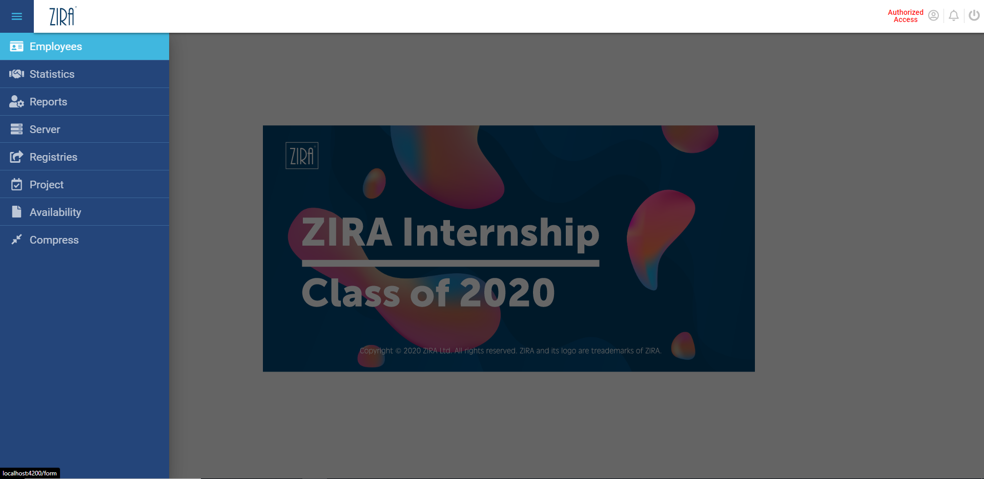

Slika – prikaz početnog ekrana sa otvorenim menijem

## Ekran za prikaz uposlenika

Ekran za prikaz uposlenika je dizajniran kao „single-page“ aplikacija. Sav unos, CRUD operacije te validacija se radi direktno nad ćelijom. Na taj način korisnik uvijek zna gdje se nalazi i ne gubi fokus prilikom akcije.

Svaku kolonu je moguće pretražiti i filtrirati čime se ubrzava pretraga pojedinačnog uposlenika. Prilikom pretrage i filtriranja nema potrebe za osvježivanjem stranice jer je prikaz rezultata pretrage i filtriranja dinamičan. To znači da se rezultat prikazuje istovremeno dok korisnik piše pretragu. Ovo daje osjećaj direktne interakcije sa tabelom.

Dodatno, tabela omogućava odabir više uposlenik istovremeno držeći tipku „Ctrl“ ili „Shift“.

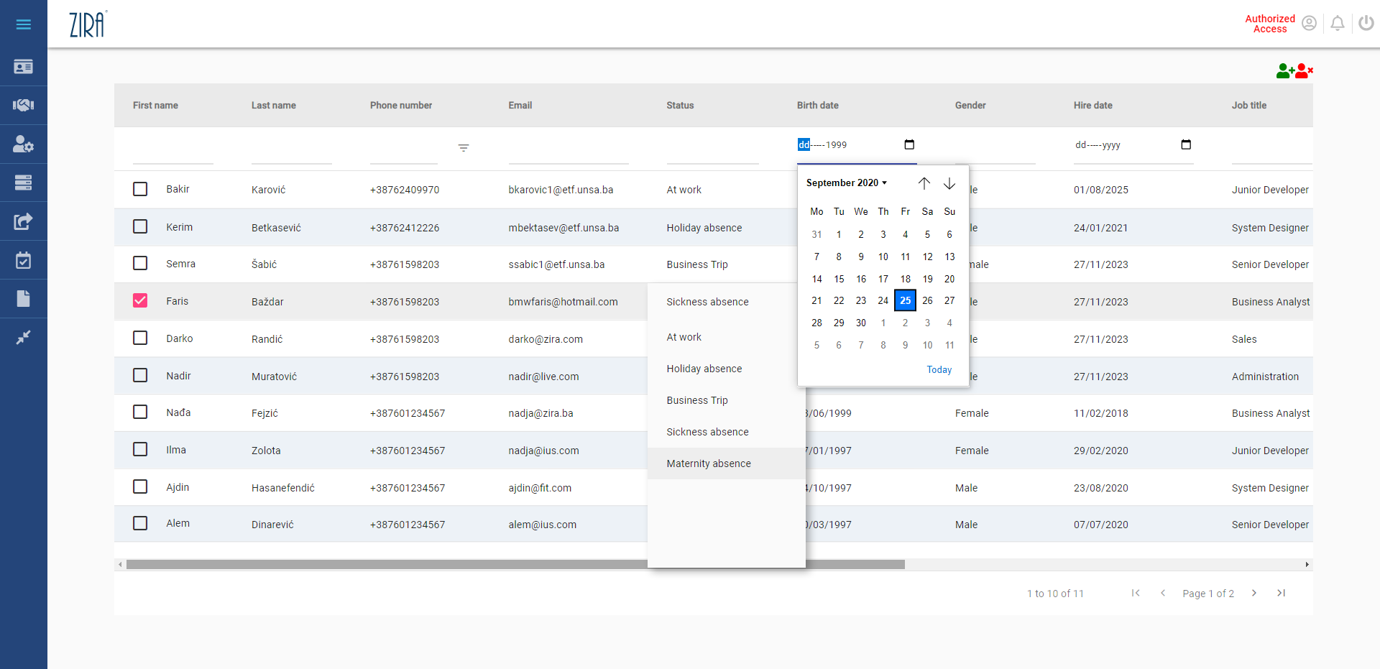

Slika - prikaz ekrana za upravljanje uposlenicima sa zatvorenim menijem

# Zaključak

Ovaj rad je analizirao i prošao kroz proces izgradnje male web aplikacije za upravljanje uposlenicima. Definisao je ciljeve i zahtjeve razvoja projekta te diskutovao rezultate postignute datim procesom. Rezultujuće programsko rješenje je moderna mini web aplikacija koja je spremna da postane punopravna aplikacija za upravljanje cijelom firmom.

# Bibliografija

„*Speeding your CSS workflow with Sass and Compass*" – Gary Simon, 6.10.2015, [https://app.pluralsight.com/library/courses/speeding-up-css-workflow-sass-compass-2342](https://app.pluralsight.com/library/courses/speeding-up-css-workflow-sass-compass-2342/table-of-contents)

„*TypeScript Fundamentals*“ – Dan Wahlin i John Papa, 25.3.2016, <https://www.pluralsight.com/courses/typescript>

„*Code with us: Angular Quick Start*“ – John papa i Ward Bell, 10.2.2017, <https://app.pluralsight.com/library/courses/code-with-us-angular-quick-start>

„*The Pragmatic Programmer : From Journeyman to Master*“ - Hunt Andrew i Thomas David, 1999.

1. <https://github.com/sass/dart-sass/releases/tag/1.26.3>
2. <https://sass-lang.com/documentation/operators>
3. <https://rubyinstaller.org/downloads/>
4. <http://compass-style.org/reference/compass/css3/>
5. <http://localhost:4200/>
6. DRY - Don’t Repeat Yourself